 |  | 
ΚΥΠΡΙΑΚΗ ΔΗΜΟΚΡΑΤΙΑ
ΥΠΟΥΡΓΕΙΟ
ΜΕΤΑΦΟΡΩΝ, ΕΠΙΚΟΙΝΩΝΙΩΝ ΚΑΙ ΕΡΓΩΝ

ΑΝΑΚΟΙΝΩΣΗ

Γνωστοποιήσεις συστήματος RAPEX – εβδομάδα 10 (05/03/2018—11/03/2018)

Επικίνδυνος Ηλεκτρολογικός Εξοπλισμός

Το Τμήμα Ηλεκτρομηχανολογικών Υπηρεσιών πληροφορεί το καταναλωτικό κοινό ότι, σύμφωνα με πληροφορίες που έχουν κοινοποιηθεί μέσω του ευρωπαϊκού συστήματος έγκαιρης προειδοποίησης για τα καταναλωτικά προϊόντα πλην τροφίμων (RAPEX), έχουν κυκλοφορήσει στην αγορά της Ένωσης τα πιο κάτω ηλεκτρολογικά προϊόντα, τα οποία εμπερικλείουν ουσιαστικούς και σοβαρούς κινδύνους ασφάλειας:

Περιγραφή προϊόντων

 | Κατηγορία: Ηλεκτρικές συσκευές  Προϊόν: Προσαρμογέας  Εμπορική επωνυμία: Ansun Marketing  Τύπος/αριθμός μοντέλου: AG-2017-00465-01 - ADP-150  Batch number / Barcode: 8436568810355  Χώρα προέλευσης: Κίνα  Κοινοποιούσα χώρα: Ισπανία  Κίνδυνος: Ηλεκτροπληξία | 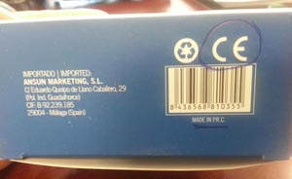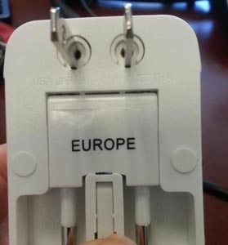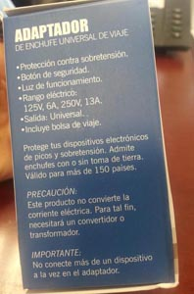
 | Κατηγορία: Ηλεκτρικές συσκευές  Προϊόν: Αυτόματος διακόπτης (RCBO)  Εμπορική επωνυμία: ΕΤ3Κ  Τύπος/αριθμός μοντέλου: EKL5-63  Κοινοποιούσα χώρα: Κύπρος  Κίνδυνος: Ηλεκτροπληξία | 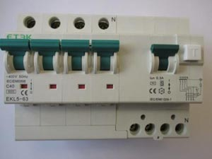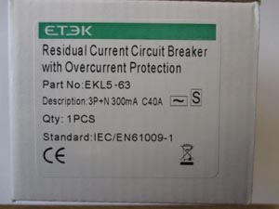
 | Κατηγορία: Φωτιστικά  Προϊόν: Χριστουγεννιάτικο φωτιστικό τύπου αλυσίδας  Εμπορική επωνυμία: LUZ EUROPA  Τύπος/αριθμός μοντέλου: YF-D6065 4W  Batch number / Barcode: 6926668900780  Χώρα προέλευσης: Κίνα  Κοινοποιούσα χώρα: Ισπανία  Κίνδυνος: Φωτιά  Χαρακτηριστικά: 20 LED λαμπιόνια | 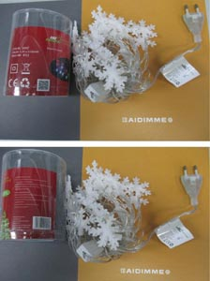
 | Κατηγορία: Παιχνίδια  Προϊόν: Κυκλικοί ηλεκτρικοί διάδρομοι αυτοκινήτων (παιχνίδια συναγωνισμού)  Εμπορική επωνυμία: GB GLOBAL  Τύπος/αριθμός μοντέλου: 101840  Batch number / Barcode: 1706  Χώρα προέλευσης: Κίνα  Κοινοποιούσα χώρα: Ιρλανδία  Κίνδυνος: Εγκαύματα, ηλεκτροπληξία και φωτιά | 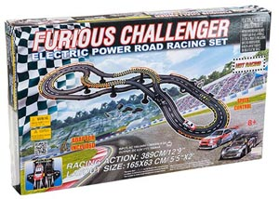

Οι καταναλωτές μπορούν να βρουν περισσότερες πληροφορίες για τα επικίνδυνα προϊόντα στην ιστοσελίδα της Ευρωπαϊκής Επιτροπής στη διεύθυνση http://ec.europa.eu/consumers/consumers_safety/safety_products/rapex/alerts.

Προτρέπονται οι καταναλωτές που έχουν στην κατοχή τους τα πιο πάνω προϊόντα να μην τα χρησιμοποιούν.

Όποιος χρειάζεται πληροφορίες ή διευκρινίσεις για τα δικαιώματα του καταναλωτή, που αφορούν στα συγκεκριμένα προϊόντα, μπορεί να επικοινωνεί με την Υπηρεσία Προστασίας Καταναλωτή στο τηλέφωνο 1429 (γραμμή καταναλωτή).

Παρακαλείται επίσης οποιοσδήποτε γνωρίζει σημείο πώλησης τέτοιου προϊόντος ή χρειάζεται επιπρόσθετες πληροφορίες ή διευκρινίσεις να επικοινωνεί με το Τμήμα Ηλεκτρομηχανολογικών Υπηρεσιών στα τηλέφωνα 22800523 και 22800522 ή στην ηλεκτρονική διεύθυνση: director@ems.mcw.gov.cy ή στο τηλεομοιότυπο 22348202.

